«Εξάλειψη του Κοινωνικού Αποκλεισμού» (EliSE)
Αρ. 2019-1-LV01-KA204-060427

IO3-Blended Learning Module for Educators

Saricam Halk Egitimi Merkezi

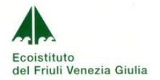
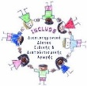

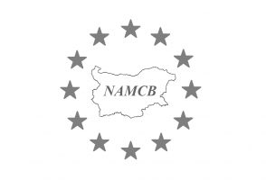



Παιδιά με Συμπεριφορικές Δυσκολίες
Στόχος
Αυτό το μάθημα στοχεύει να εκπαιδεύσει εκπαιδευτικούς να υποστηρίζουν οικογένειες με παιδιά που επηρεάζονται από δυσκολίες συμπεριφοράς.
Στόχος Μαθητές
Αυτό το μάθημα έχει σχεδιαστεί για κοινωνικούς παιδαγωγούς και κοινωνικούς εθελοντές που ενδιαφέρονται να υποστηρίξουν οικογένειες παιδιών με δυσκολίες συμπεριφοράς. Στοχεύει στην αύξηση και βελτίωση των ικανοτήτων των κοινωνικών παιδαγωγών, των κοινωνικών εθελοντών για την υποστήριξη γονέων που έχουν παιδιά με δυσκολίες συμπεριφοράς.
Το μάθημα εξοπλίζει τους συμμετέχοντες με τις απαραίτητες δεξιότητες και ικανότητες:
- να κατανοήσουν τις στάσεις των γονέων, τα χαρακτηριστικά των παιδιών με δυσκολίες συμπεριφοράς να
- αναπτύξουν κατανόηση των επικοινωνιακών δεξιοτήτων και να εφαρμόσουν πρακτικές προσεγγίσεις για να ενδυναμώσουν τους γονείς
- να κατανοήσουν τις δεξιότητες αντιμετώπισης του στρες και την ικανότητα ελέγχου των αντιδράσεων που αναπτύσσονται κατά τη διάρκεια άγχος και υποστήριξη των γονέων στην αντιμετώπιση ζητημάτων που σχετίζονται με τις συμπεριφορές των παιδιών τους
- βελτιώνουν την ικανότητα σχεδιασμού και διαχείρισης δραστηριοτήτων κατάρτισης γονέων
Περιεχόμενο της μαθησιακής ενότητας:
- Στάσεις γονέων
- Χαρακτηριστικά Παιδιών με Δυσκολίες Συμπεριφοράς
- Δεξιότητες επικοινωνίας
- Αντιμετώπιση του στρες

